公務出國報告（出國類別：其他 ）

印象‧臺灣音樂會
臺灣國家國樂團2011大陸巡迴公演案

服務機關：國立臺灣傳統藝術總處籌備處 臺灣國家國樂團
出 國 人：王蘭生團長、曾逸珍科長、陳紹箕、蘇文慶指揮、陳炫合副指揮、林采韻、李秋玫、汪志芬、陳依青、傅明蔚、涂聰雲、郭子軍、劉貞伶、劉 治、陳俊憲、劉穎蓉、張慶隆、陳佩怡、徐翠芳、蘇息玄、崔洲順、呂燕玲、石瑞鴻、楊立彬、陳思伃、林明慧、劉寶琇、林靜慧、王琇媜、賴秀綢、黃溫配、張秋月、姚碧青、賴佑青、林意容、許慧珊、王哲娟、林永塗、邢芃文、謝慈真、楊珮怡、徐俊萍、張璞瑛、王怡心、高裕景、葉文萱、陳麗英、鄭玉琴、余美萍、高孟嵐、楊瑾惠、孫瀛洲、范崇毓、陳乃國、邱婉怡、鄧惠文、張麗文、林怡君、林沁樺、顏瑋廷、呂建忠、陳律貝、楊玉琳、林宜陵、林雅雪、邵淑芬、蕭夙晴、蔡德偉、黃純鈴
派赴國家：中國大陸(北京、濟南、青島)
出國期間：100年10月11日至10月19日
報告日期：101年1月 日
目次

- 摘要………………………………………………3
- 前言………………………………………………4
- 目的………………………………………………4
- 過程………………………………………………5
一、行程表
二、工作任務分配表
三、託運樂器裝點分配表
四、演出時間、地點、曲目
五、文宣規劃
六、演出地點介紹
七、參訪、拜會單位
- 心得與建議………………………………………20
- 影像紀錄…………………………………………23

壹、摘要
在全球化的浪潮之下，臺灣國家國樂團(N.C.O.)探索傳統、立足本土、擁抱當代，與時代新思維邁開大步，藉由創作為臺灣傳統音樂紮根，用演出傳遞臺灣美學品味。身為國家級表演團隊，N.C.O.以提昇臺灣傳統及當代音樂為目標，以國際舞台為演出，用醇厚的傳統音樂深化臺灣之美。
臺灣國家國樂團廣納臺灣民間傳統及當代音樂，融合戲劇、舞蹈、美術、詩歌、文學等各類元素，以多元藝術形態展現當代的國樂新形象。多年來本團內化傳統，冶創新為一爐，提升藝術質感，多次入選「台新藝術獎」年度十大節目，2011年榮獲第22屆傳統暨藝術音樂金曲獎最佳民族音樂專輯獎（臺灣四季）、最佳專輯包裝獎（心花兒開滿年）成績斐然。對於社區文化以及傳統音樂推廣不遺餘力，每年均安排社區與慈善巡演，用傳統音樂豐富國民的生活水準。更擔任國家文化外交的大使，N.C.O.演奏行跡遍及歐洲、美洲以及亞洲各地，在紐約、維也納、巴黎、布達佩斯、吉隆坡、北京、上海、南京等大城市也留下動人的樂章。
臺灣國家國樂團係國樂全方位發展的專業團體之代表與重要象徵，本次應邀參加北京國家大劇院「中國百場音樂會」等等，交流參訪、專題演出等活動將提升兩岸文化交流的深度與廣度；本團與兩岸文化界素有因緣且互動良好，多年來從未間斷，此舉亦將擴大傳統音樂交流合作的影響層面。
近幾年兩岸文化交流頻仍，此回“大陸巡迴公演《印象臺灣》”本團除了應邀於北京國家大劇院參加「中國百場音樂會」之外，亦分別赴山東濟南山東劇院、青島人民大會堂等地進行實質的藝術文化交流演出活動，臺灣國家國樂團(N.C.O.)針對此行特別設計數套風格迥異的音樂會節目，將臺灣的人文景物與音樂內容相結合，讓觀眾藉由此次表演更能完全的感受臺灣文化的深度與內涵。
N.C.O.臺灣國家國樂團係兩岸國（民）樂全方位發展的專業團體之代表，2010年5月曾受上海世界博覽會臺灣館及上海之春國際音樂節之邀參與世界性經貿及文化之重要活動演出，同時也應蘇州科技文化中心、安徽歌舞劇院之邀，前往蘇州、池洲、合肥等地演出，深獲當地民眾好評。此次由蘇文慶擔任北京與青島兩地指揮演出，並邀請山東歌舞劇院民族樂團常任指揮馬海龍擔任山東場次客席指揮，匯集大陸柳琴演奏家張鑫華、擊樂家王建華與臺灣國家國樂團首席林雅雪、副首席胡琴演奏家楊佩怡、吹管聲部首席笛子演奏家劉貞伶、柳琴聲部首席劉寶琇、嗩吶聲部首席崔洲順等人，將臺灣各色風土民情、人文素養與兩岸當代傑出指揮家、音樂家相結合，透由精緻的編曲及傳神的演出贏得兩岸樂迷的心。
曲目規劃部分，擇選兩岸三地最具臺灣特色的代表作品。不僅注入台灣本土特色，也因地制宜結合當地的表演藝術文化，運用兩岸共同的音樂語彙與傳統藝術，歌詠臺灣人文的璀璨之美。有普遍受到海內外喜愛的國樂高音笛名曲《陽明春曉》，紅遍兩岸三地的經典流行歌曲《九百九十九朵玫瑰》；另演出兩岸三地最具代表性的高產創作大師關迺忠的作品《臺湾四季》、《藍色的思念》。《臺湾四季》內蘊著臺灣多元的民族文化與豐沛的創意精神，運用來自台灣民間歌謠及節慶的創作靈感，表達臺灣節氣季節中的各色景致，寫遍臺灣山水民情；而原收錄於多位著名作曲家聯袂創作的（華夏之根）民族管弦樂曲《古槐尋根》，此曲深受兩岸三地的樂迷喜愛並幾經演繹傳頌，配樂大師趙季平刻意以全曲慢板方式敘寫，一展扎實的創作技巧及演奏家細膩的詮釋，不啻為傳世千年的經典作品之一。
而以優美的樂音深化臺灣文化的作曲家蘇文慶，也演繹指揮個人經典作品《風獅爺傳奇》與柳琴協奏曲《天地星空》、《雨後庭院》。其中，《風獅爺傳奇》以守護著臺灣金門地方居民的風獅爺為題材，鮮明的音樂形象描繪出思鄉遊子的真摯情感，質樸自然內蘊臺灣的文化風采。而遙想在地平線的彼端，星星垂落於無垠的草原，與天地連成一片夜色的《天地星空》，樂曲將臺灣珍貴的原生文化注入於音符當中，喚起對民原族群的愛與關懷。另外，知名作曲家劉文金根據臺灣歌謠〈望春風〉音樂主題創作的《春風幻想曲》，為臺灣民眾琅琅上口的歌謠旋律，樂曲將少女的純真愛情，融化於大自然恩賜的幻想中，以音樂傳達「博愛」的歌頌之意。提的一提的是，為搭建兩岸文化交流的平臺，10月15日於山東大劇院特別規劃演出作曲家肖江的《繁花似錦》原創大型民族管弦樂團作品。此曲於2010年首演時反應空前，具有獨特山東地方特色音樂的節奏風格，並將山東以嗩呐和打擊樂為主的吹打樂風格融匯其中，流露北方民族率真明快的文化性格。《臺灣真美系列-印象臺湾》大陸巡迴音樂會，臺灣國家國樂以豐富的文化、歷史與生活素材為基底，矢志以悠揚的樂音，奏響兩岸音樂交流發展的新頁，呈現今日臺灣欣然跨步創新與舊時代的優秀文化，也讓世界舞台見證兩岸傑出音樂家的藝術成就。

貳、前言
臺灣國家國樂團(N.C.O.)長期致力於傳統音樂的推廣與發揚，鼓勵臺灣作曲家創作，並累積許多具有臺灣音樂特色及運用大量臺灣音樂元素的作品，在世界華人樂壇獨樹一格的音樂風格更是廣受好評。為擴大巡迴演出效益，吸引更多樂迷，此行更針對不同場地（次）之演出在內容曲目的規劃上做些區分：1.「北京國家大劇院」場次：特別邀請北京一級演奏員王建華及張鑫華協同演出，並配合北京國家大劇院的秋季音樂節，促進兩岸當代國樂實質交流。2.「山東劇院」場次：特別邀請馬海龍客席指揮，除了呈現臺灣音樂新美學觀，並有山東作曲家肖江的吹打樂作品，聽者皆為之震撼。3.「青島市人民會堂」場次：保存臺灣本土音樂養分，並提昇臺灣音樂化於世界能見度為訴求。此外，樂團亦推出多位優秀演奏家，演繹屬於臺灣本土音樂，觀眾鼓掌聲不絕於耳，頻呼過癮，樂團的熱情在此次「印象‧臺灣」演出中也向在大陸的觀眾展露無遺！

叁、目的
NCO臺灣國樂團長期致力於傳統音樂的推廣與發揚，鼓勵臺灣作曲家創作，並累積許多具有臺灣音樂特色及運用大量臺灣音樂元素的作品，在世界華樂獨樹一格的音樂風格更是廣受好評。
此行巡演北京、山東濟南及青島三個城市，依據各地的風土民情與文化聆賞習性，精心擘化三套精彩曲目，其中注入多首臺灣經典作品及新創作品，體現『印象臺灣』的自我特色，透由精緻的編曲與傳神的演出將臺灣風土名情、人文素養、兩岸當代的藝術與音樂相結合，為兩岸的音樂文化交流邁開寬廣而重要的音樂步伐，成功打響「臺灣製」的品牌口碑。
肆、過程
一、行程表
日期 | 時間 | 行 程 | 接待單位
10/11  (二) | 15:45 | 華航CI-511 臺北TPE→北京PEK
10/12  (三) | 上午 | 參訪中國廣播民族樂團 | 中國廣播民族樂團
10/12  (三) | 下午 | 參訪中央音樂學院 | 中央音樂學院
10/13  (四) | 上午 | 參訪北京故宮博物院 | 北京故宮博物院
10/13  (四) | 下午 | 綵排(國家大劇院) | 北京國家大劇院
10/13  (四) | 晚上 | 演出(國家大劇院) | 北京國家大劇院
10/14  (五) | 上午 | 出發至濟南市 | 山東歌舞劇院民族樂團
10/14  (五) | 下午 | 挑選樂器 | 山東歌舞劇院民族樂團
10/15  (六) | 上午 | 參訪山東劇院 | 山東劇院  山東歌舞劇院民族樂團
10/15  (六) | 下午 | 綵排(山東劇院) | 山東劇院  山東歌舞劇院民族樂團
10/15  (六) | 晚上 | 演出(山東劇院) | 山東劇院  山東歌舞劇院民族樂團
10/16  (日) | 上午 | 參訪曲阜 | 山東歌舞劇院民族樂團
10/16  (日) | 下午 | 參訪曲阜 | 山東歌舞劇院民族樂團
10/17  (一) | 上午 | 出發至青島市 | 青島交響樂團
10/17  (一) | 下午 | 參訪行程(德式官邸舊址、棧橋公園) | 青島交響樂團
10/18  (二) | 上午 | 參訪青島交響樂團 | 青島交響樂團
10/18  (二) | 下午 | 綵排(青島人民會堂) | 青島交響樂團
10/18  (二) | 晚上 | 演出(青島人民會堂) | 青島交響樂團
10/19  (三) |  | 華航CI-532 青島TAO→臺北TPE

二、工作任務分配表
領 隊 |  | 王蘭生
副領隊 |  | 曾逸珍
顧 問 |  | 陳紹箕
指 揮 |  | 蘇文慶 |  | 音響調校 | 陳炫合、涂聰雲(技術)郭子軍(技術)
業務執行 |  | 曾逸珍、涂聰雲、汪志芬、郭子軍、陳依青、傅明蔚
樂器組 | 涂聰雲  郭子軍  借用樂器  王建華(北京)  張高翔(北京)  馬海龍(濟南)  孫延棟(青島) |  | 吹管組 | (笙) 張慶隆 徐翠芳 蘇息玄 (笛子)劉貞伶 劉穎蓉  (嗩吶)崔洲順 呂燕玲
樂器組 |  |  | 彈撥組 | (揚琴)陳思伃 林明慧 范崇毓 (琵琶)王琇媜 賴秀綢 (柳琴)劉寶琇 (中阮)黃溫配 張秋月 (三弦)姚碧青 (大阮)林意容 賴佑青  (古箏)許慧珊 林靜慧
樂器組 |  |  | 拉絃組 | (高胡)王哲娟 邢芃文  (二胡)楊珮怡 高裕景 (二胡)張璞瑛 謝慈真 (中胡)高孟嵐 楊瑾惠
樂器組 |  |  | 低音組 | (大提琴) 邱婉怡 鄧惠文 張麗文 林怡君 (低音提琴) 陳律貝 林宜陵 楊玉琳
樂器組 |  |  | 打擊組 | 林雅雪 邵淑芬 蕭夙晴 蔡德偉 黃純鈴 孫瀛洲 陳乃國 呂建忠 石瑞鴻 楊立彬
舞 台 |  | 座椅、樂譜 | 涂聰雲郭子軍傅明蔚 | (吹管)張慶隆 陳俊憲 崔洲順  (拉絃)楊珮怡 王哲娟 高孟嵐  (彈撥)黃溫配 陳思伃 王琇媜 劉寶琇 賴佑青 (低音)邱婉怡 鄧惠文 呂建忠 陳律貝 (打擊)林雅雪 邵淑芬 蕭夙晴 蔡德偉 黃純鈴
後 台 |  | 封箱、計時 | 涂聰雲 | 傅明蔚
事務組 |  | 旅運、住房  總務、膳雜 | 汪志芬 | 曾逸珍、涂聰雲、郭子軍、陳依青、傅明蔚
前台/文宣紀錄 |  | 攝影、接待 | 曾逸珍 | 陳紹箕 汪志芬 陳依青
醫務組 |  | 范崇毓、傅明蔚、林靜慧。

三、託運樂器裝點分配表
編號 | 樂器箱名稱 | 裝點負責人 | 樂器明細 | 申報價值
 | 管樂 | 張慶隆  呂燕玲 | 高音36簧笙*2、嗩吶*3、管*2、海螺*1、嗩吶袋*2、嗩吶架*1、綠箱 | 200,000
 | 中音排笙 | 徐翠芳 | 中音排笙 | 80,000
 | 低音排笙 | 蘇息玄 | 低音排笙 | 120,000
 | 胡琴 | 王哲娟  楊珮怡  高孟嵐 | 胡琴*18把 | 900,000
 | 大提琴(1) | 邱婉怡 | 大提琴*2把 | 800,000
 | 大提琴(2) | 鄧惠文 | 大提琴*2把 | 800,000
 | 大提琴(3) | 張麗文 | 大提琴*2把 | 800,000
 | 揚琴 | 陳思伃 | 揚琴(含架)*2 | 180,000
 | 琵琶 | 王琇媜  張秋月 | 琵琶*2、中阮*1 | 160,000
 | 中阮 | 黃溫配  姚碧青 | 中阮*2、琴架*4 | 200,000
 | 大阮/嗩吶 | 賴佑青  楊立彬 | 大阮*2、低音嗩吶*1、琴架*2 | 120,000
 | 中胡/柳琴/三弦 | 劉寶琇 | 中胡*4、柳琴*2、三弦*1、立鏡*1、琴架*2 | 200,000
 | 打擊箱(1) | 林雅雪 | 排鼓*6、小軍鼓、雨棒*2、樂器台(架)*5 | 300,000
 | 打擊箱(2) | 邵淑芬 蕭夙晴 蔡德偉 黃純鈴 | 木琴、綠箱*2、雲鑼、木魚、鐵架*19、  板鼓架、打擊棒袋、木琴架*2。 | 400,000
 | 公務箱(1) | 郭子軍 | 樂譜 | 80,000
 | 公務箱(2) | 傅明蔚 | 樂譜、工具箱、胡琴*3、置笛盤*1 | 150,000

四、演出時間、地點、曲目
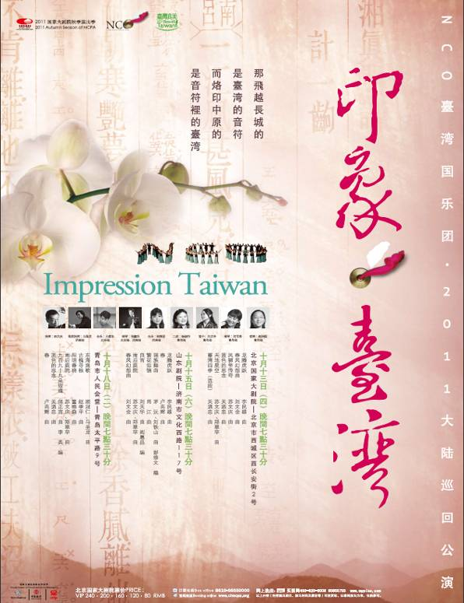

《北京場》
◎演出時間：2011年10月13日(星期四)晚間7：30
◎演出地點：北京國家大劇院音樂廳
◎演出人員：指揮/蘇文慶‧擊樂/王建華‧柳琴/張鑫華‧臺灣國家國樂團
◎演出曲目：
1.《龍騰虎躍》擊樂：王建華/李民雄 曲
2.《春風幻想曲》劉文金 曲
3.《風獅爺傳奇》蘇文慶 曲
4.《藍色的思念》關迺忠 曲
5.《天地星空》柳琴協奏曲 柳琴：張鑫華/蘇文慶‧鄭翠蘋 曲
6.《臺灣四季》1.蜂炮節 2.一隻鳥仔 3.雨急急 4.杵歌 關迺忠曲

《濟南場》
◎演出時間：2011年10月15日(星期六)晚間7：30
◎演出地點：山東劇院
◎演出人員：指揮/蘇文慶‧馬海龍、擊樂/林雅雪、柳琴/張鑫華、胡琴/楊珮怡、臺灣國家
國樂團
◎演出曲目：
1.《龍騰虎躍》擊樂：林雅雪/李民雄 曲
2.《春》盧亮輝曲
3.《瑤族舞曲》劉鐵山‧茅沅 曲/彭修文 編
4.《繁花似錦》肖江曲
5.《良宵》二胡與樂隊 二胡：楊珮怡/劉天華 曲/閻惠昌 編
6.《雨後庭院》柳琴協奏曲 柳琴：張鑫華/蘇文慶‧鄭翠蘋 曲
7. 《春風幻想曲》劉文金 曲

《青島場》
◎演出時間：2011年10月18日(星期一)晚間7：30
◎演出地點：青島人民大會堂
◎演出人員：指揮/蘇文慶‧笛子/劉貞伶‧柳琴/劉寶琇‧嗩吶/崔洲順‧臺灣國家國樂團
◎演出曲目：
1.《東海漁歌》顧冠仁‧馬聖龍 曲
2.《古槐尋根》趙季平 曲
3.《陽明春曉》笛子與樂隊 笛子：劉貞伶/董榕森 曲
4.《雨後庭院》柳琴協奏曲 柳琴：劉寶琇/蘇文慶‧鄭翠蘋 曲
5.《九百九十九朵玫瑰》嗩吶與樂隊 嗩吶：崔洲順/邰正宵 曲/李英 編
6.《藍色的思念》關迺忠 曲
7.《春》盧亮輝 曲

五、文宣規劃
- 文宣品印製
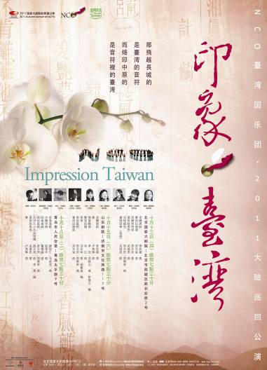
（1）海報：100張  設計概念:以蘭花及曲牌文體傳達中國傳統文化悠遠深長的底蘊， | （2）DM背面:200張  設計概念:本案在經費有限且本次大陸巡迴北京、山東濟南及青島三地節目內容相異的考量下，宣傳規劃呈現三場次主奏音樂家及曲目，統合視覺呈現。 | （3）DM正面:200張  設計概念:為符合大陸民情及文宣接收等習性，文宣品以色調柔合的暖色系及國際性品牌識別度高的蘭花為主視覺，帶出臺灣國家國樂團清新雅致的形象。

